BUKU PRAKTIKUM PROYEK
PENGEMBANGAN APLIKASI
KANTIN MULTI-TENANT
Laravel 13 • Blade • Livewire 4 • Reverb • MariaDB • Redis
PERTEMUAN 8 DARI 14 — KERANJANG MULTI-TENANT DI REDIS DAN REVALIDASI HARGA/STOK
Target: 14 pertemuan × 3,5 jam efektif di kelas = 49 jam (ditambah tugas mandiri di luar kelas) untuk menghasilkan MVP yang dapat didemokan, diuji, dan disiapkan menuju deployment.
Basis desain | SRS v2 dan mockup revisi Fase 0
Arsitektur | Modular monolith; shared database dengan isolasi tenant berlapis
Penyimpanan | MariaDB 10.6+ untuk transaksi; Redis untuk session/cache/cart/queue
Versi modul | 8.0 • 16 Agustus 2026 (revisi kumulatif dari v7)
Interactive/visual explainer • Panduan lengkap 14 pertemuan • Setiap minggu berakhir dengan test, evidence, refleksi, dan commit

Modul 8 — Keranjang Multi-Tenant di Redis dan Revalidasi Harga/Stok
Pertemuan | Minggu 8 dari 14
Fase | Fase 3 — Ordering
Durasi | 210 menit efektif di kelas (3 jam 30 menit); tugas mandiri di luar kelas hingga 120 menit (2 jam)
Ketertelusuran | FR-CUS-03 / UC-03; FR-CUS-04 / UC-04; FR-CUS-05 / UC-11
Output utama: CartService dengan key per customer session.

Tujuan Pembelajaran
- Merancang struktur cart lintas tenant dan TTL.
- Mengimplementasikan add/update/remove/clear di Redis.
- Memvalidasi modifier, harga, stok, canteen, dan estimasi waktu.
- Menguji race ringan, expiry, dan manipulasi payload.

Output Project
- CartService dengan key per customer session.
- Cart drawer/page Livewire dan badge jumlah.
- Revalidation result yang dapat menjelaskan perubahan.
- Test cart lintas tenant dalam satu canteen serta penolakan lintas canteen.

Pendahuluan
Keranjang pelanggan adalah state sementara yang dapat memuat item dari beberapa tenant. Redis cocok untuk state ini karena mempunyai TTL, akses cepat, dan tidak mengotori tabel transaksi. Cart selalu terikat customer_session dan canteen; item dari canteen lain ditolak.
Data cart hanya merupakan preview. Sebelum checkout, service membaca ulang menu, modifier, harga, availability, dan stok dari database. Bila berubah, pelanggan mendapat pesan per item dan total diperbarui; server tidak mempercayai unit_price dari browser.

Pengetahuan Teknis dan Penjelasan Mandiri (Laravel 13)
FOKUS TEKNIS · key Redis yang terisolasi, TTL, atomic lock, payload minimal, dan revalidasi database sebelum checkout.
- Desain key. Sertakan customer session dan tenant pada key cart serta gunakan prefix aplikasi/koneksi Redis agar environment tidak bertabrakan. Jangan taruh token mentah, secret, atau model Eloquent terserialisasi di payload [L13-REDIS] [L13-CONF].
- TTL eksplisit. Simpan cart sekurang-kurangnya 30 menit dengan `Cache::put`; perpanjang masa hidup ketika ada aktivitas menggunakan write ulang atau `Cache::touch()` di Laravel 13, lalu hapus setelah checkout sukses [L13-CACHE] [EXT-REDIS-TTL].
- Mutasi atomik. Dua tab dapat menulis cart yang sama. Lindungi read-modify-write dengan `Cache::lock()`/`block()` pada shared cache dan beri timeout pendek agar request gagal terkontrol, bukan menggantung [L13-CACHE] [EXT-REDIS-LOCK].
- Payload dan perhitungan. Simpan ID, quantity, serta pilihan modifier yang dibutuhkan UI. Harga, availability, kepemilikan tenant, modifier sah, dan stok selalu dibaca ulang dari MariaDB; nilai cart bukan bukti harga [L13-DB].
- Failure mode. Jika Redis tidak tersedia, tampilkan kegagalan yang dapat dicoba ulang dan jangan membuat draft order parsial. Observasi lock timeout, miss, TTL, dan ukuran payload tanpa mencatat data sensitif [L13-CACHE] [L13-LOG].
TUJUAN PEMAHAMAN · Cart adalah catatan niat belanja yang cepat berubah, bukan transaksi penjualan. Redis cocok untuk menyimpan cart, tetapi database tetap menentukan harga, stok, modifier sah, dan tenant yang boleh dibeli. Rujukan tetap dicantumkan untuk traceability, bukan sebagai prasyarat memahami materi.
Bentuk key dan payload cart. Key perlu memuat namespace aplikasi, customer session, dan tenant, misalnya `cart:{session}:tenant:{tenant}`. Pemisahan tenant pada key mencegah item dua tenant tercampur dan memudahkan penghapusan setelah checkout. Payload cukup menyimpan menu ID, quantity, option ID, serta data presentasi minimum. Jangan menyimpan model Eloquent, token QR, object besar, atau harga sebagai kebenaran. Harga boleh disimpan sebagai tampilan sementara, tetapi harus diberi label snapshot dan dihitung ulang. Prefix koneksi Redis memisahkan development, testing, dan production [L13-REDIS] [L13-CONF].
TTL dan lifecycle. Cart diberi TTL agar data pengguna yang meninggalkan halaman tidak bertahan selamanya. Setiap mutasi dapat memperpanjang TTL, tetapi membaca cart saja tidak selalu perlu memperpanjangnya karena bot/polling dapat membuat cart abadi. Setelah checkout berhasil, cart dihapus hanya sesudah transaksi order commit. Jika checkout gagal, cart dipertahankan agar pengguna dapat memperbaiki stok atau pilihan. UI harus menampilkan bahwa cart dapat kedaluwarsa dan menangani miss sebagai cart kosong, bukan exception fatal [L13-CACHE] [EXT-REDIS-TTL].
Mutasi atomik dengan lock. Operasi tambah item sebenarnya adalah read-modify-write. Dua tab dapat membaca versi lama lalu saling menimpa. `Cache::lock()` membuat hanya satu proses memutasi key pada satu waktu; lock mempunyai lease agar tidak terkunci selamanya dan `block()` mempunyai batas tunggu agar request tidak menggantung. Seluruh baca, perubahan quantity, validasi struktur, dan write ulang dilakukan di dalam callback lock. Lock Redis melindungi cart, tetapi tidak menggantikan row lock database saat stok dikurangi pada checkout [L13-CACHE] [EXT-REDIS-LOCK].
Revalidasi dan failure mode. Sebelum menampilkan total final atau membuat order, server memuat semua menu/option dari database dalam query terbatasi tenant. Periksa menu aktif, stock, quantity positif, batas modifier, serta harga terkini; kumpulkan perubahan agar pengguna tahu item mana yang berubah. Jika Redis tidak tersedia sebelum order dibuat, hentikan checkout dengan respons dapat dicoba ulang. Jangan membuat sebagian order dari payload browser. Test perlu mencakup TTL habis, dua tab bersamaan, option tenant lain, menu nonaktif, perubahan harga, dan Redis timeout [L13-DB] [L13-TEST].
LANDASAN TEKNIS — app/Modules/Ordering/Services/CartService.php • PHP
$key = "cart:{$sessionId}:tenant:{$tenantId}";
return Cache::store('redis')
->lock("lock:{$key}", 5)
->block(3, function () use ($key, $menuId, $quantity): array {
$cache = Cache::store('redis');
$cart = $cache->get($key, ['items' => []]);
$cart['items'][$menuId] = [
'menu_id' => $menuId,
'quantity' => $quantity,
];
$cache->put($key, $cart, now()->addMinutes(30));
return $cart;
});

Jembatan dari Mata Kuliah Prasyarat
HUBUNGKAN · Dari array session menuju cart JSON berversi di Redis yang tetap direvalidasi terhadap harga dan stok database.

Sebelum Coding: Pause & Predict
• Mengapa cart bukan draft order?
• Bagaimana menangani dua tab pelanggan?
• Apa akibat rumus pembulatan yang berbeda?
Tulis jawaban sementara maksimal tiga kalimat per pertanyaan. Revisi jawaban setelah fase Observe dan tandai perubahan pemahaman.

Prasyarat
- Public catalog dan customer session tersedia.
- Redis dipakai sebagai cache store dan sehat.

Rencana Waktu — 3 Jam 30 Menit Efektif di Kelas
Tahap | Menit | Aktivitas | Checkpoint
1 | 30 | Rancang schema cart dan key | Cart JSON dapat dibaca lintas release minor tanpa class serialization.
2 | 30 | Implementasikan operasi cart | Operasi berulang tidak menghilangkan line lain.
3 | 30 | Validasi modifier dan scope canteen | Modifier ID tenant lain menghasilkan validation error.
4 | 30 | Hitung total dan estimasi | Penjumlahan per tenant sama dengan total platform.
5 | 30 | Revalidasi sebelum checkout | Harga yang dimanipulasi pada request tidak dipakai.
6 | 30 | Bangun UI cart Livewire | Cart dua tenant tetap terbaca jelas pada mobile.
7 | 30 | Test dan commit | Seluruh kasus manipulasi gagal aman.
Total efektif di kelas: 210 menit (7 tahap × 30 menit). Tugas mandiri di luar kelas: hingga 120 menit (2 jam) untuk pekerjaan sejenis yang bersifat mengulang — misalnya bila di kelas membuat CRUD untuk 2 tabel, di luar kelas kerjakan CRUD untuk 3 tabel lainnya.

Tahap demi Tahap

Tahap 1 — Rancang schema cart dan key (30 menit)
Sampaikan — Apa dan mengapa
Mari kita definisikan cart version, session/canteen, line key stabil, modifier IDs, note, quantity, dan checked_at. Bayangkan alurnya seperti nampan bersama: item dari beberapa tenant dapat dikumpulkan, tetapi harga akhir tetap diperiksa kasir. Langkah ini penting karena cart adalah niat sementara pelanggan, bukan sumber kebenaran harga dan stok.
Lakukan — Mari kita kerjakan
Ikuti perubahan kecil berikut satu per satu. Simpan file setelah setiap kelompok perubahan agar penyebab error tetap mudah ditemukan.
- Mari kita gunakan key cart:{sessionId}.
- Mari kita tentukan TTL sama/lebih pendek dari customer session.
- Kita akan hindari menyimpan model serialized.
Perintah pembuatan berkas tahap ini (diverifikasi pada Laravel 13.25; baris # INFO adalah output nyata). Jalankan dari root repository, lalu isi berkas sesuai langkah di atas.
BUAT FILE — MODUL 8 TAHAP 1 • terminal pada root repository • BASH
php artisan make:class Modules/Ordering/Data/CartLine
# INFO Class [app/Modules/Ordering/Data/CartLine.php] created successfully.
php artisan make:class Modules/Ordering/Data/CartView
# INFO Class [app/Modules/Ordering/Data/CartView.php] created successfully.
- php artisan make:class Modules/Ordering/Data/CartLine (dan 1 perintah serupa di atas) — make:class membuat kelas polos; dipakai sebagai DTO read-only (final readonly class) milik modul Ordering, bukan model Eloquent — keranjang tidak disimpan di MariaDB. Hasil: app/Modules/Ordering/Data/CartLine.php, app/Modules/Ordering/Data/CartView.php.
Amati — Hasil yang kita harapkan
Cart JSON dapat dibaca lintas release minor tanpa class serialization. Jika hasilnya belum sama, jangan khawatir—cocokkan pesan error dengan bagian troubleshooting sebelum melanjutkan.
Jelaskan — Apa yang terjadi di balik layar
Migration berfungsi sebagai version control untuk struktur database. Model mewakili perilaku data, factory membuat skenario uji, dan seeder menyediakan baseline yang dapat diulang. Bagus, fondasi tahap ini sudah terbentuk.

Tahap 2 — Implementasikan operasi cart (30 menit)
Sampaikan — Apa dan mengapa
Kita akan service menjadi satu-satunya writer agar UI tidak merakit struktur sendiri. Langkah ini penting karena cart adalah niat sementara pelanggan, bukan sumber kebenaran harga dan stok.
Lakukan — Mari kita kerjakan
Ikuti perubahan kecil berikut satu per satu. Simpan file setelah setiap kelompok perubahan agar penyebab error tetap mudah ditemukan.
- Mari kita buat add, updateQuantity, remove, clear, get.
- Mari kita validasi quantity 1–99 dan note length.
- Kita akan perpanjang TTL pada aktivitas valid.
- Mari kita gunakan lock Redis singkat bila dua tab menulis bersamaan.
Perintah pembuatan berkas tahap ini (diverifikasi pada Laravel 13.25; baris # INFO adalah output nyata). Jalankan dari root repository, lalu isi berkas sesuai langkah di atas.
BUAT FILE — MODUL 8 TAHAP 2 • terminal pada root repository • BASH
php artisan make:class Modules/Ordering/Services/CartService
# INFO Class [app/Modules/Ordering/Services/CartService.php] created successfully.
php artisan make:exception 'App\Modules\Ordering\Exceptions\CartException'
# INFO Exception [app/Modules/Ordering/Exceptions/CartException.php] created successfully.
- php artisan make:class Modules/Ordering/Services/CartService — Service keranjang: Redis per sesi (key cart:{ulid}, SETEX/DEL satu key, TTL = sisa sesi), menyimpan identitas + qty saja. Hasil: app/Modules/Ordering/Services/CartService.php.
- php artisan make:exception 'App\Modules\Ordering\Exceptions\CartException' — make:exception membuat kelas exception; dengan nama kelas lengkap ditulis ke folder modul (bukan app/Exceptions). Dipakai untuk pesan domain yang aman ditampilkan (menu lintas canteen, stok habis, dll.). Hasil: app/Modules/Ordering/Exceptions/CartException.php.
Amati — Hasil yang kita harapkan
Operasi berulang tidak menghilangkan line lain. Jika hasilnya belum sama, jangan khawatir—cocokkan pesan error dengan bagian troubleshooting sebelum melanjutkan.
Jelaskan — Apa yang terjadi di balik layar
Redis menyimpan intent sementara dengan cepat, tetapi harga dan stok tetap dibaca ulang dari MariaDB. Karena itu cart boleh berubah, sedangkan order yang committed harus historis. Mantap, kita sudah menutup satu risiko penting.
Pro Tip untuk Artisan
Gunakan redis-cli TTL untuk memastikan cart benar-benar mempunyai masa hidup sesuai desain.

Tahap 3 — Validasi modifier dan scope canteen (30 menit)
Sampaikan — Apa dan mengapa
Kita akan iD modifier dari browser harus dibaca ulang dan dibuktikan terhubung ke menu serta tenant sama. Langkah ini penting karena cart adalah niat sementara pelanggan, bukan sumber kebenaran harga dan stok.
Lakukan — Mari kita kerjakan
Ikuti perubahan kecil berikut satu per satu. Simpan file setelah setiap kelompok perubahan agar penyebab error tetap mudah ditemukan.
- Mari kita validasi min/max selection.
- Kita akan tolak option unavailable.
- Mari kita pastikan tenant menu berada pada canteen session.
- Kita akan hitung modifier_amount dari database.
Perintah pembuatan berkas tahap ini (diverifikasi pada Laravel 13.25; baris # INFO adalah output nyata). Jalankan dari root repository, lalu isi berkas sesuai langkah di atas.
BUAT FILE — MODUL 8 TAHAP 3 • terminal pada root repository • BASH
php artisan make:class Modules/Ordering/Services/ResolveCustomerSession
# INFO Class [app/Modules/Ordering/Services/ResolveCustomerSession.php] created successfully.
- php artisan make:class Modules/Ordering/Services/ResolveCustomerSession — Resolver sesi tepercaya: cookie opaque (hash) → CustomerSession aktif; keranjang di-key oleh sesi ini, bukan input klien. Hasil: app/Modules/Ordering/Services/ResolveCustomerSession.php.
Amati — Hasil yang kita harapkan
Modifier ID tenant lain menghasilkan validation error. Jika hasilnya belum sama, jangan khawatir—cocokkan pesan error dengan bagian troubleshooting sebelum melanjutkan.
Jelaskan — Apa yang terjadi di balik layar
Keamanan tenant tidak bergantung pada satu pagar. Context menentukan tenant aktif, scope membatasi query, policy memeriksa izin, dan scoped binding mencegah model anak keluar dari induknya. Kerja bagus, hasilnya kini dapat kita uji dengan lebih percaya diri.

Tahap 4 — Hitung total dan estimasi (30 menit)
Sampaikan — Apa dan mengapa
Kita akan jumlah uang integer; pajak/fee dihitung dengan aturan pembulatan konsisten. Estimasi per tenant berasal dari antrean dan prep snapshot preview. Langkah ini penting karena cart adalah niat sementara pelanggan, bukan sumber kebenaran harga dan stok.
Lakukan — Mari kita kerjakan
Ikuti perubahan kecil berikut satu per satu. Simpan file setelah setiap kelompok perubahan agar penyebab error tetap mudah ditemukan.
- Mari kita buat CartTotals DTO.
- Kita akan tampilkan subtotal per tenant dan grand total.
- Kita akan hitung estimasi konservatif sebagai maksimum waktu tenant.
- Kita akan dokumentasikan formula pembulatan.
Amati — Hasil yang kita harapkan
Penjumlahan per tenant sama dengan total platform. Jika hasilnya belum sama, jangan khawatir—cocokkan pesan error dengan bagian troubleshooting sebelum melanjutkan.
Jelaskan — Apa yang terjadi di balik layar
Perhatikan tiga lapisan pada tahap ini: input yang kita terima, aturan yang menjaga konsistensi, dan output yang dapat dibuktikan melalui UI, database, log, atau test. Sip, alur ini sekarang lebih mudah ditelusuri.

Tahap 5 — Revalidasi sebelum checkout (30 menit)
Sampaikan — Apa dan mengapa
Kita akan ambil menu dan option terkini; kembalikan changed/unavailable lines tanpa langsung membuat order. Langkah ini penting karena cart adalah niat sementara pelanggan, bukan sumber kebenaran harga dan stok.
Lakukan — Mari kita kerjakan
Ikuti perubahan kecil berikut satu per satu. Simpan file setelah setiap kelompok perubahan agar penyebab error tetap mudah ditemukan.
- Kita akan batch query berdasarkan ID.
- Kita akan bandingkan cached preview dengan current values.
- Kita akan update cart bila pelanggan menyetujui perubahan.
- Kita akan blok checkout bila stok/tenant tutup.
Amati — Hasil yang kita harapkan
Harga yang dimanipulasi pada request tidak dipakai. Jika hasilnya belum sama, jangan khawatir—cocokkan pesan error dengan bagian troubleshooting sebelum melanjutkan.
Jelaskan — Apa yang terjadi di balik layar
Transaction menjaga prinsip semua-atau-tidak-sama-sekali. Row lock mencegah dua proses memakai stok yang sama, sedangkan snapshot membuat histori tidak berubah ketika master data diperbarui. Hebat, increment kita mulai terlihat seperti fitur yang utuh.

Tahap 6 — Bangun UI cart Livewire (30 menit)
Sampaikan — Apa dan mengapa
Kita akan uI mengelompokkan line menurut tenant dan menampilkan perubahan secara dapat ditindaklanjuti. Langkah ini penting karena cart adalah niat sementara pelanggan, bukan sumber kebenaran harga dan stok.
Lakukan — Mari kita kerjakan
Ikuti perubahan kecil berikut satu per satu. Simpan file setelah setiap kelompok perubahan agar penyebab error tetap mudah ditemukan.
- Mari kita buat badge, drawer/page, quantity control, remove.
- Kita akan tampilkan modifier/note.
- Kita akan tampilkan banner price/stock change.
- Kita akan disable checkout ketika revalidation gagal.
Perintah pembuatan berkas tahap ini (diverifikasi pada Laravel 13.25; baris # INFO adalah output nyata). Jalankan dari root repository, lalu isi berkas sesuai langkah di atas.
BUAT FILE — MODUL 8 TAHAP 6 • terminal pada root repository • BASH
php artisan make:livewire ordering::cart
# INFO Livewire component [app/Modules/Ordering/resources/views/livewire/⚡cart.blade.php] created successfully.
# manual (shell)
rm app/Modules/Ordering/resources/views/livewire/.gitkeep
- php artisan make:livewire ordering::cart — make:livewire dengan awalan namespace modul (ordering::) menulis komponen single-file Livewire 4 (awalan ⚡) LANGSUNG ke folder modul, karena OrderingServiceProvider mendaftarkan Livewire::addNamespace('ordering', app/Modules/Ordering/resources/views/livewire). Dipanggil <livewire:ordering::nama> atau Livewire::test('ordering::nama'). Hasil: app/Modules/Ordering/resources/views/livewire/⚡cart.blade.php.
- Manual: rm app/Modules/Ordering/resources/views/livewire/.gitkeep — .gitkeep dihapus karena folder komponen modul kini berisi. Komponen dipasang di beranda pelanggan sebagai <livewire:ordering::cart> dan menerima event cart-add dari catalog::menu-catalog. Hasil: resources/views/customer/home.blade.php (diubah).
Amati — Hasil yang kita harapkan
Cart dua tenant tetap terbaca jelas pada mobile. Jika hasilnya belum sama, jangan khawatir—cocokkan pesan error dengan bagian troubleshooting sebelum melanjutkan.
Jelaskan — Apa yang terjadi di balik layar
Redis menyimpan intent sementara dengan cepat, tetapi harga dan stok tetap dibaca ulang dari MariaDB. Karena itu cart boleh berubah, sedangkan order yang committed harus historis. Hampir selesai—quality gate akan membantu kita memastikan semuanya tetap sehat.

Tahap 7 — Test dan commit (30 menit)
Sampaikan — Apa dan mengapa
Mari kita uji TTL, dua tab, modifier palsu, canteen lain, stok turun, dan harga berubah. Langkah ini penting karena cart adalah niat sementara pelanggan, bukan sumber kebenaran harga dan stok.
Lakukan — Mari kita kerjakan
Ikuti perubahan kecil berikut satu per satu. Simpan file setelah setiap kelompok perubahan agar penyebab error tetap mudah ditemukan.
- Mari kita gunakan Redis fake hanya untuk unit kecil; integration test memakai Redis terisolasi.
- Mari kita pastikan key dibersihkan setelah checkout/cancel.
- Kita akan commit feat(ordering): add Redis multi-tenant cart validation.
Perintah pembuatan berkas tahap ini (diverifikasi pada Laravel 13.25; baris # INFO adalah output nyata). Jalankan dari root repository, lalu isi berkas sesuai langkah di atas.
BUAT FILE — MODUL 8 TAHAP 7 • terminal pada root repository • BASH
php artisan make:test CartServiceTest --phpunit
# INFO Test [tests/Feature/CartServiceTest.php] created successfully.
php artisan make:test CartLivewireTest --phpunit
# INFO Test [tests/Feature/CartLivewireTest.php] created successfully.
php artisan make:test ResolveCustomerSessionTest --phpunit
# INFO Test [tests/Feature/ResolveCustomerSessionTest.php] created successfully.
# manual (shell)
mkdir -p evidence/pertemuan-08/screenshots
touch evidence/pertemuan-08/{RINGKASAN.md,redis-revalidation.txt}
php artisan test --compact --filter="CartServiceTest|CartLivewireTest|ResolveCustomerSessionTest" > evidence/pertemuan-08/test-cart.txt
- php artisan make:test CartServiceTest --phpunit — Feature test CartService dengan Redis + MariaDB nyata (revalidasi harga/stok, isolasi sesi, modifier). Hasil: tests/Feature/CartServiceTest.php.
- php artisan make:test CartLivewireTest --phpunit — Feature test komponen ordering::cart + event cart-add dari katalog + beranda merender kedua komponen modul. Hasil: tests/Feature/CartLivewireTest.php.
- php artisan make:test ResolveCustomerSessionTest --phpunit — Feature test resolver sesi (token benar/salah/kedaluwarsa/ditutup). Hasil: tests/Feature/ResolveCustomerSessionTest.php.
- Manual: mkdir -p evidence/pertemuan-08/screenshots — Ringkasan evidence, bukti Redis (key/TTL/revalidasi) dan hasil test keranjang; screenshot di evidence/pertemuan-08/screenshots/. Hasil: evidence/pertemuan-08/RINGKASAN.md, evidence/pertemuan-08/redis-revalidation.txt, evidence/pertemuan-08/test-cart.txt, evidence/pertemuan-08/screenshots/m8-cart-module.png.
Amati — Hasil yang kita harapkan
Seluruh kasus manipulasi gagal aman. Jika hasilnya belum sama, jangan khawatir—cocokkan pesan error dengan bagian troubleshooting sebelum melanjutkan.
Jelaskan — Apa yang terjadi di balik layar
Test adalah requirement yang dapat dieksekusi. Feature test memeriksa perilaku, integration test memeriksa kontrak antarkomponen, dan E2E membuktikan alur pengguna dari awal sampai akhir. Selamat! Increment minggu ini sudah siap dibuktikan dan di-commit.

Guided Lab: Predict → Try → Observe → Explain
TRY · Jalankan perintah berikut satu kelompok pada satu waktu. Berhenti saat muncul error yang belum dipahami; gunakan tabel troubleshooting sebelum melanjutkan.
Lokasi: terminal pada root repository kantin-multi-tenant • MODUL 8 — TERMINAL • BASH
php artisan test
./vendor/bin/pint --test
npm run build

Output Nyata Terverifikasi
Keranjang multi-tenant di Redis dengan revalidasi harga/stok — diverifikasi live pada server lokal: scan QR meja, tambah item, subtotal Rp 47.000 (2×Rp 16.000 + 1×Rp 15.000). Redis hanya menyimpan identitas + kuantitas; harga dihitung ulang dari basis data.
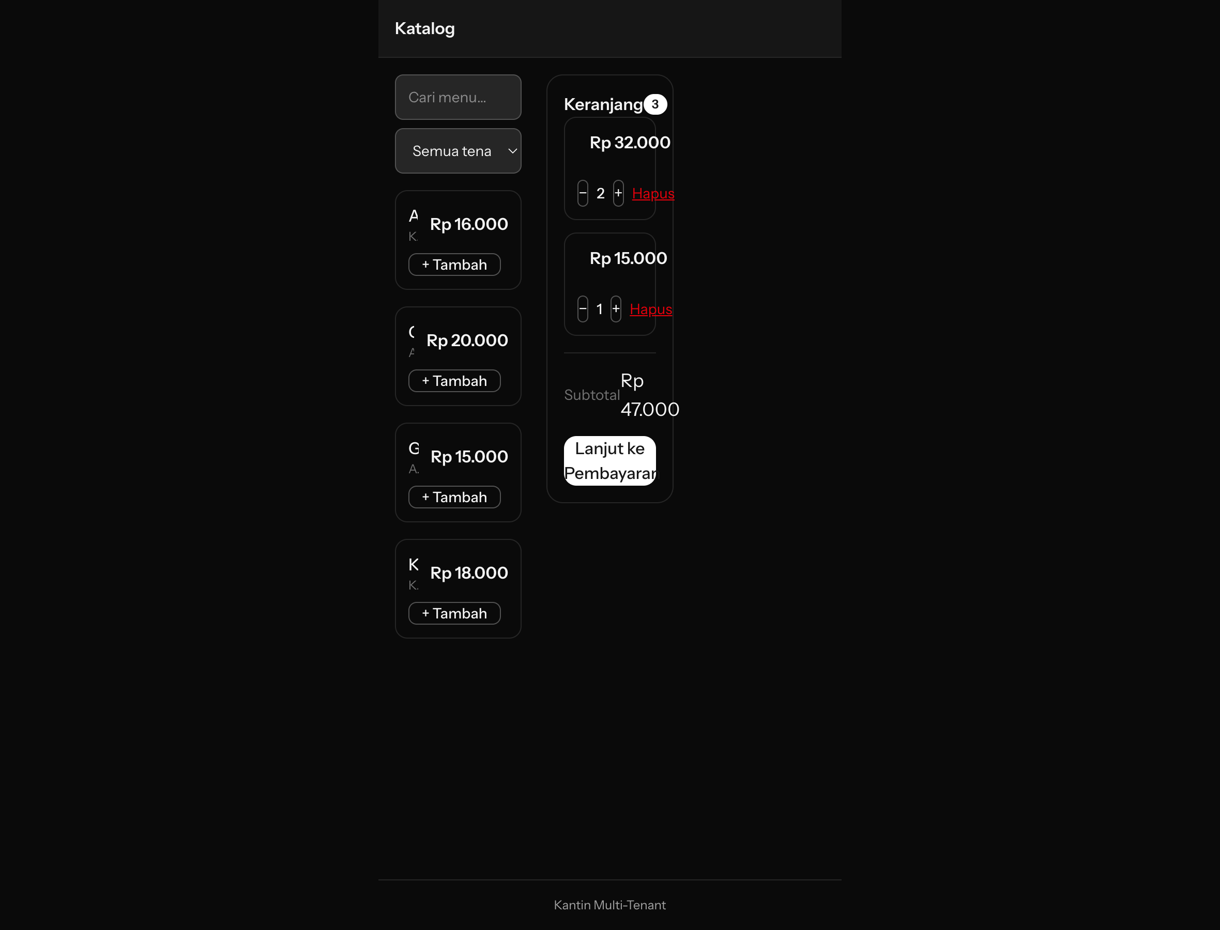

Output Nyata Terverifikasi — Keranjang sebagai Komponen Modul Ordering
Bukti eksekusi nyata pada branch feat/pertemuan-08-cart-v2: seluruh berkas keranjang berada di app/Modules/Ordering (service, DTO, exception, komponen ordering::cart yang dibuat dengan php artisan make:livewire ordering::cart); beranda pelanggan merender catalog::menu-catalog + ordering::cart; uji keranjang (Redis + MariaDB nyata) dan suite penuh hijau.
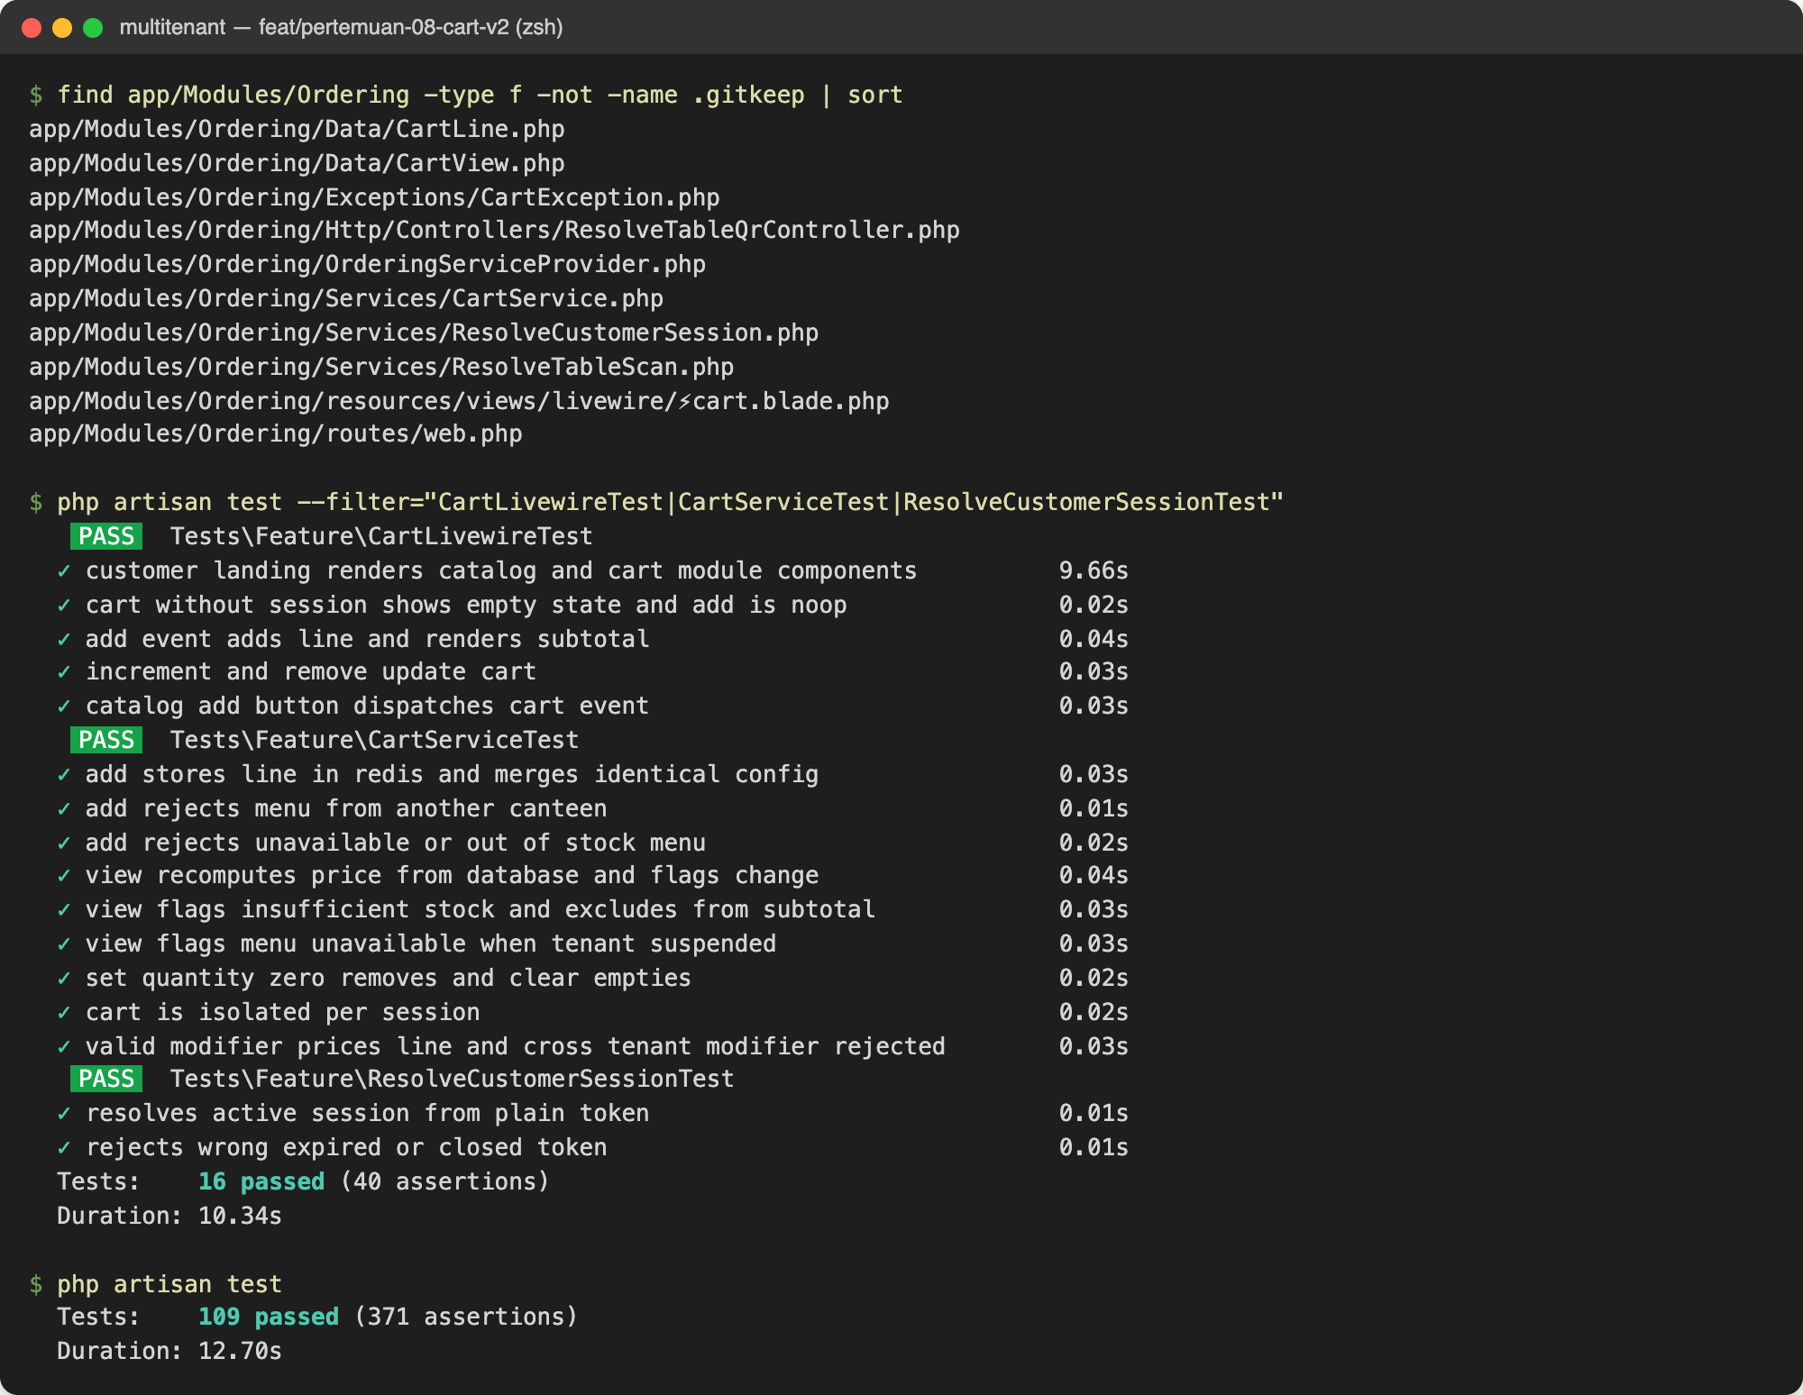
Gambar M8b. Isi app/Modules/Ordering, uji keranjang 16 passed, suite 109 passed.

Observe: Cocokkan dengan Checkpoint
☐ Cart JSON dapat dibaca lintas release minor tanpa class serialization.
☐ Operasi berulang tidak menghilangkan line lain.
☐ Modifier ID tenant lain menghasilkan validation error.
☐ Penjumlahan per tenant sama dengan total platform.
☐ Harga yang dimanipulasi pada request tidak dipakai.

Explain: Ucapkan dengan Istilah Sendiri
• Mengapa cart bukan draft order?
• Bagaimana menangani dua tab pelanggan?

Acuan Visual dari Mockup
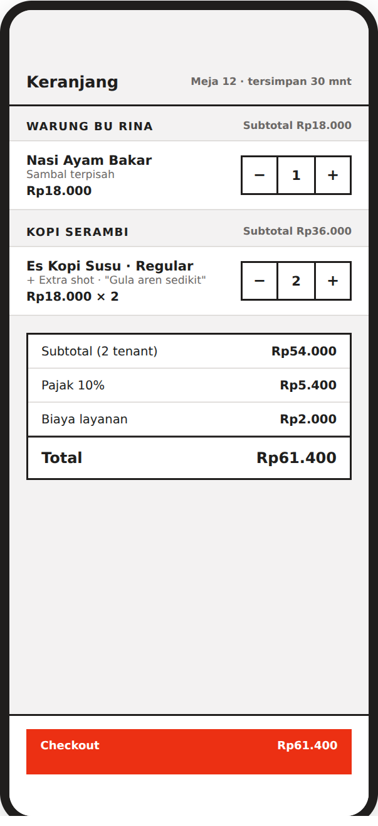
Gambar 8.1. Keranjang lintas tenant. Sumber: Mockup UI Kantin Multi-Tenant v2.
Gunakan gambar sebagai target struktur informasi, state, dan alur interaksi. Detail komponen boleh disesuaikan selama requirement, aksesibilitas, dan acceptance criteria tetap terpenuhi.

Cuplikan Kode dan Penjelasan
File yang dibuat: app/Modules/Ordering/Services/CartService.php dan app/Modules/Ordering/Data/CartView.php
$menu = Menu::withoutGlobalScopes()->findOrFail($menuId);
$this->assertSellable($menu, $quantity);
$key = "cart:{$sessionId}";
$cart = $this->cache->get($key, [
'version' => 1,
'items' => [],
]);
$cart['items']["menu:{$menu->id}"] = [
'menu_id' => $menu->id,
'tenant_id' => $menu->tenant_id,
'unit_price' => (int) $menu->base_price,
'quantity' => $quantity,
'checked_at' => now()->toIso8601String(),
];
$this->cache->put($key, $cart, now()->addHours(4));
- Cart menyimpan ID dan preview, bukan Eloquent model serialized.
- Preview unit_price membantu UX, tetapi checkout selalu membaca ulang database.
- TTL mencegah cart anonim menjadi data permanen yang tidak terurus.
Cuplikan menonjolkan pola inti. Guided Lab memberi urutan pembuatan, verifikasi, dan bukti; lengkapi relasi, factory, namespace, serta binding sesuai increment yang telah dibangun.

Verifikasi dan Kriteria Selesai
- Cart satu canteen dapat berisi dua tenant.
- Lintas canteen ditolak.
- Modifier/harga/stok divalidasi ulang.
- TTL dan clear bekerja.
- UI mobile jelas.

Jika Macet: Troubleshooting Cepat
Gejala | Penyebab mungkin | Perbaikan | Bukti pulih
Cart hilang terlalu cepat | TTL salah atau session berubah | Gunakan TTL detik dan public session ID | TTL Redis sesuai desain
Harga dapat dimanipulasi | Harga client dipercaya | Revalidasi harga dari database | Tampered price ditolak
Lost update dua tab | Read modify write tanpa version | Tambahkan version atau strategi eksplisit | Test dua tab deterministik

Tantangan Bertingkat
LEVEL INTI · Tampilkan peringatan perubahan harga.
LEVEL LANJUT · Tambahkan optimistic version pada cart.

Evidence Praktikum
☐ CartService dengan key per customer session.
☐ Cart drawer/page Livewire dan badge jumlah.
☐ Revalidation result yang dapat menjelaskan perubahan.
☐ Test cart lintas tenant dalam satu canteen serta penolakan lintas canteen.

Exit Ticket — Jawab Sebelum Commit
1. Mengapa cart bukan draft order?
Jawaban: ................................................................................................................
2. Bagaimana menangani dua tab pelanggan?
Jawaban: ................................................................................................................
3. Apa akibat rumus pembulatan yang berbeda?
Jawaban: ................................................................................................................

